UbuntuDesktop

este es el primer paso para crear la maquina virtual (nombre,gb ram,espacio… )una vez acabes le das a terminar y te metes.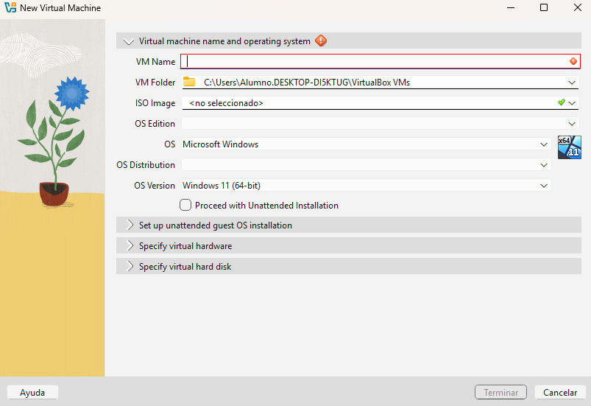

aqui elijes el idioma y yo te recomiendo que una vez elijas el idioma le des todo el rato a siguiente hasta q t llegue a la siguiente imagen 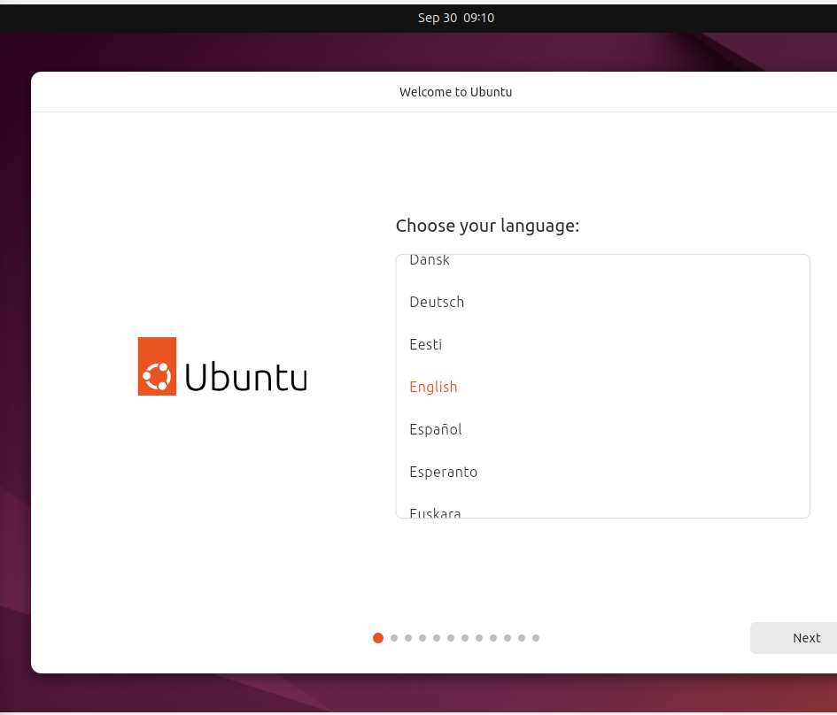

una vez llegas a este paso rellenas los datos yya luego siguiente y instalar y cuando acabe se te reiniciara .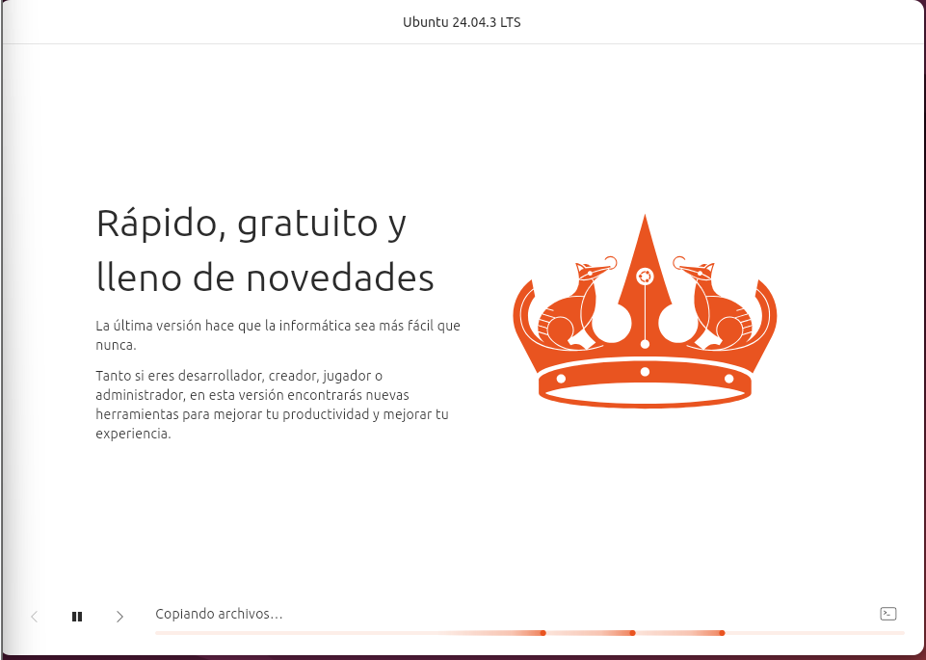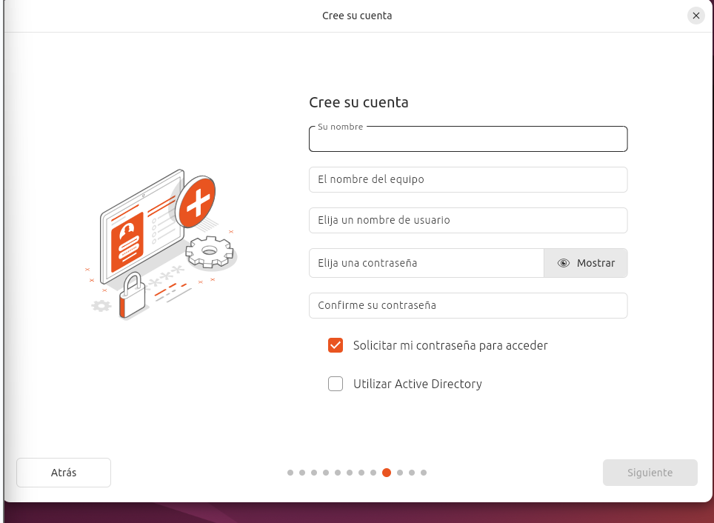

cuando estemos ya dentro abrimos la terminal y ponemos los siguientes comandos :

Este comando es para actualizar el sistema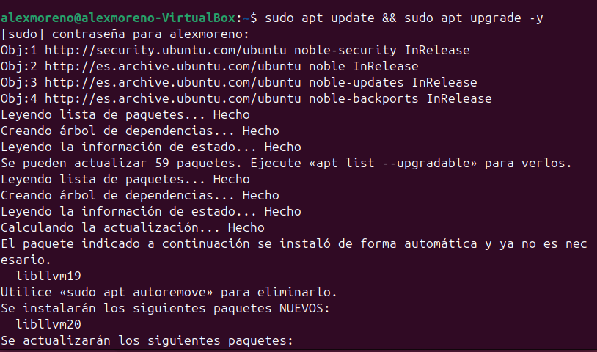

este comando lo vamos a esar para instalar el apache2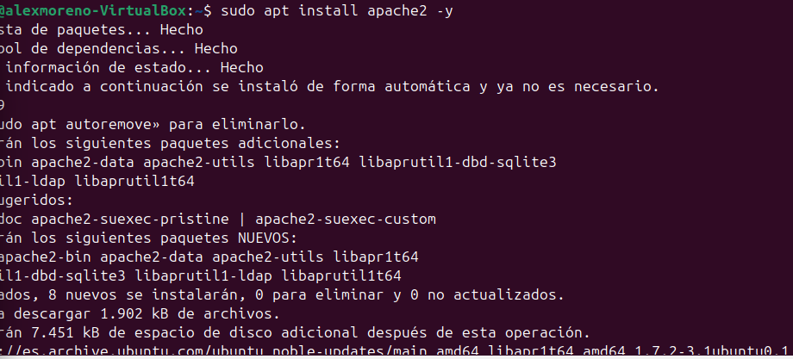

este comando instalamos el php

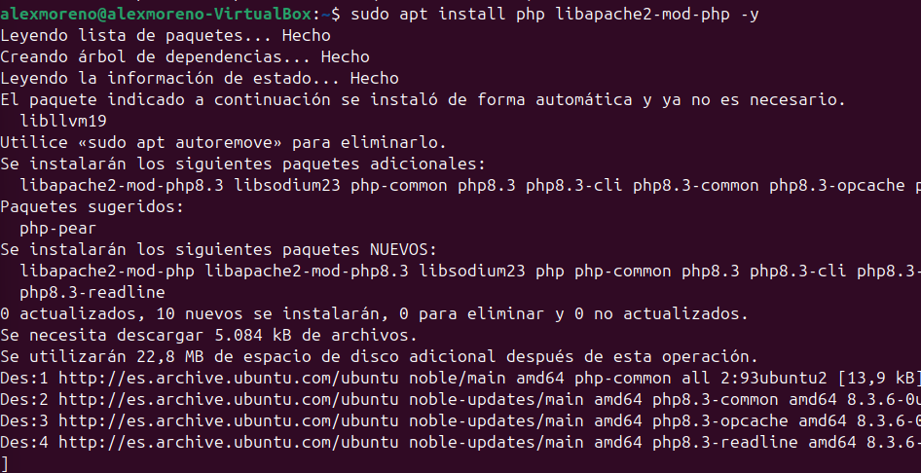

en la siguiente foto hemos iniciado el servidor de apache 2 y lo hemos comprobado para que todo este correcto

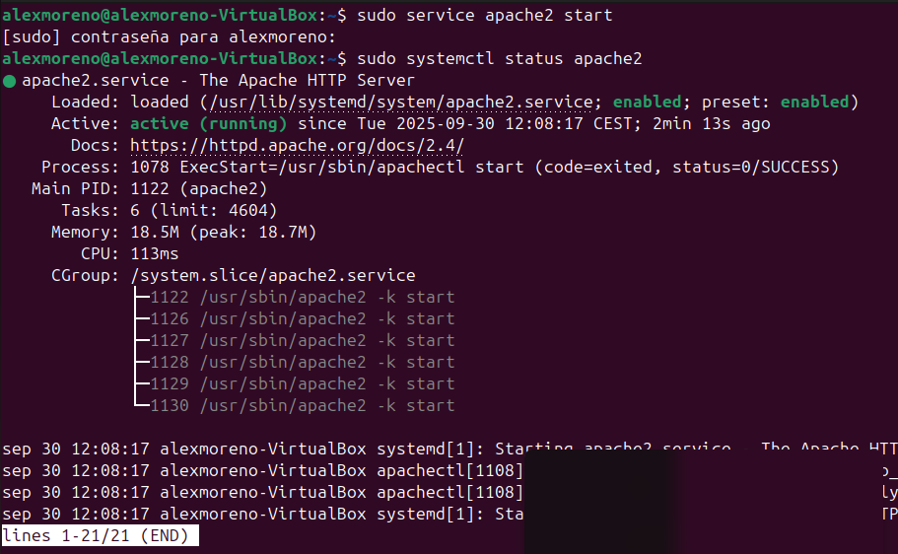

con el siguiente comando vamos a crear el archivo php info

este comando lo hemos usado para verificar en navegador

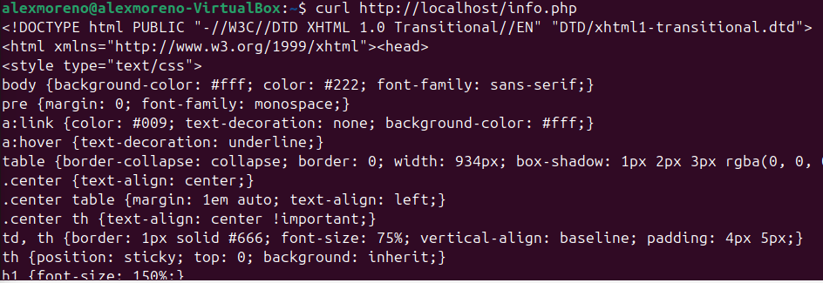

COMANDOS NGINX+HTML

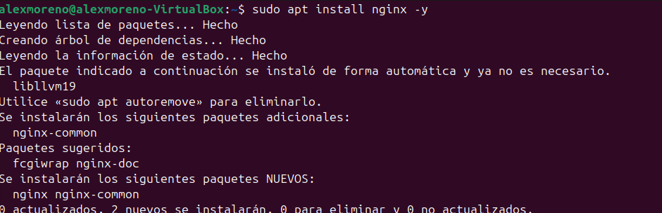

con este comando lo que hemos echo es iniciar el nginx



aqui vamos a verificar el estado de nginx

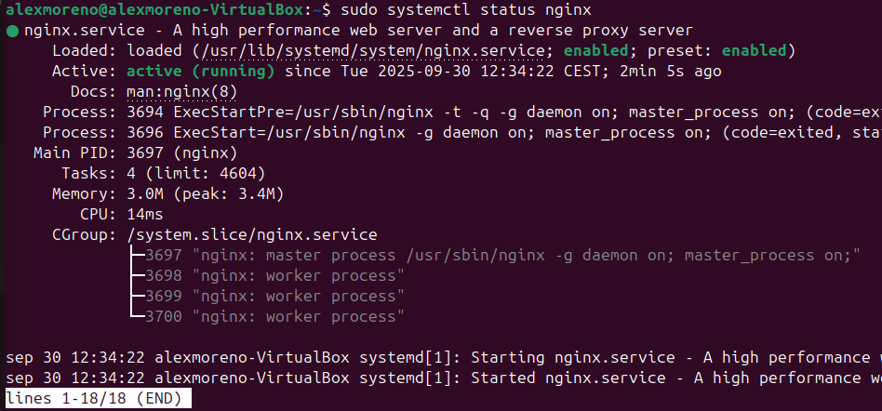

hemos creado el archivo HTML y también lo hemos comprado

este comando es para ver la ip de WSL